Отчет по лабораторной работе №2

Дискреционное разграничение прав в Linux. Основные атрибуты

Каримов Зуфар НПИ-01-18

Содержание

Цель работы 1

Последовательность выполнения работы 1

Выводы 7

# Цель работы

Получение практических навыков работы в консоли с атрибутами файлов, закрепление теоретических основ дискреционного разграничения доступа в современных системах с открытым кодом на базе ОС Linux

# Последовательность выполнения работы

Постарайтесь последовательно выполнить все пункты, занося ваши ответы на поставленные вопросы и замечания в отчёт.

1. В установленной при выполнении предыдущей лабораторной работы операционной системе создайте учётную запись пользователя guest (использую учётную запись администратора):

useradd guest

1. Задайте пароль для пользователя guest (использую учётную запись администратора):

passwd guest (рис. 1)

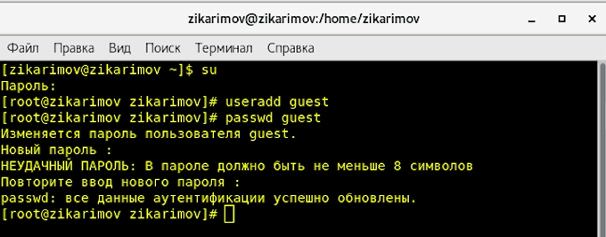

Figure 1: Создали нового пользователя

1. Войдите в систему от имени пользователя guest. (рис. 2)

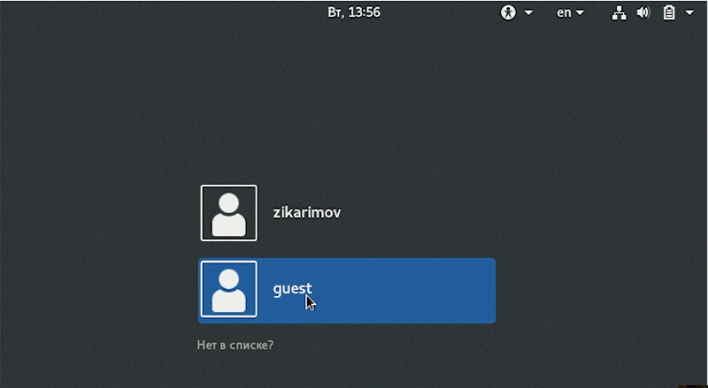

Figure 2: Выбираем пользователя

Задаем пароль, чтобы войти в систему (рис. 3)

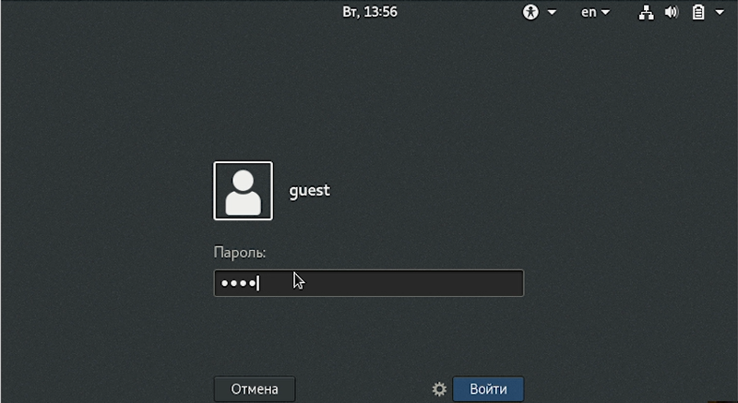

Figure 3: Вход в систему

1. Определите директорию, в которой вы находитесь, командой pwd. Сравните её с приглашением командной строки. Определите, является ли она вашей домашней директорией? Если нет, зайдите в домашнюю директорию.
2. Уточните имя вашего пользователя командой whoami.
3. Уточните имя вашего пользователя, его группу, а также группы, куда входит пользователь, командой id. Выведенные значения uid, gid и др. запомните. Сравните вывод id с выводом команды groups. (рис. 4)

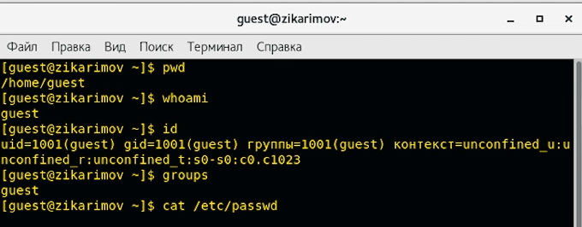

Figure 4: Уточняем id пользователя

1. Сравните полученную информацию об имени пользователя с данными, выводимыми в приглашении командной строки.
2. Просмотрите файл /etc/passwd командой

cat /etc/passwd (рис. 5)

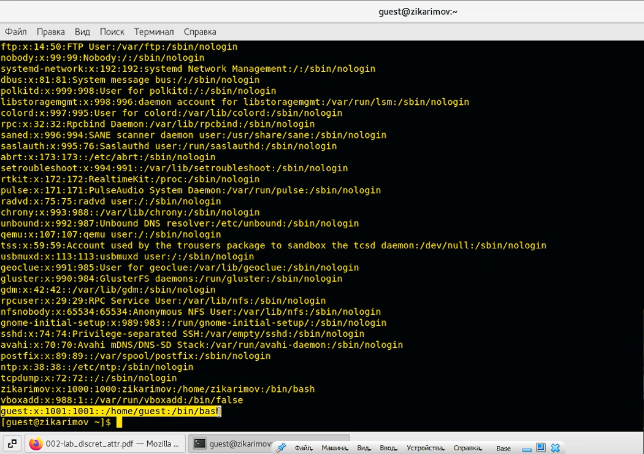

Figure 5: Определение id пользователя

1. Определите существующие в системе директории командой

ls -l /home/

Удалось ли вам получить список поддиректорий директории /home? Какие права установлены на директориях?

1. Проверьте, какие расширенные атрибуты установлены на поддиректориях, находящихся в директории /home, командой:

lsattr /home

Удалось ли вам увидеть расширенные атрибуты директории? Удалось ли вам увидеть расширенные атрибуты директорий других пользователей?

1. Создайте в домашней директории поддиректорию dir1 командой

mkdir dir1

Определите командами ls -l и lsattr, какие права доступа и расширенные атрибуты были выставлены на директорию dir1. (рис. 6)

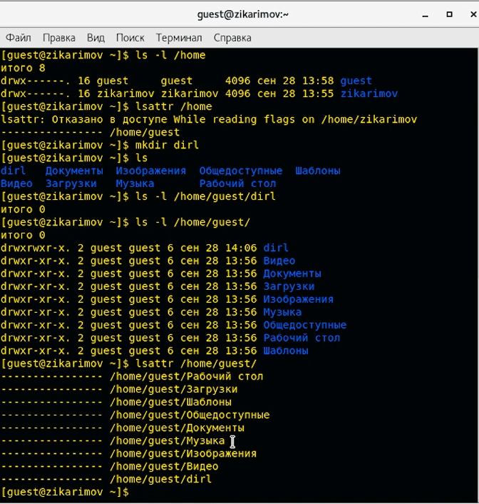

Figure 6: Окно «Размер основной памяти»

Нет, не удалось получить список поддиректорий директории /home. На директориях установлены следующие права: r - права на чтение, w - права на запись, x - права на исполнение. И все эти права только для владельца.(user)

Нет, не удалось увидеть расширенные атрибуты директории и атрибуты директорий других пользователей.

На директорию dirl установлены следующие права: r - права на чтение, w - права на запись, x - права на исполнение для владельца и для основной группы пользователей, а для остальных только чтение и исполнение без права записи.

1. Снимите с директории dir1 все атрибуты командой

chmod 000 dir1

и проверьте с её помощью правильность выполнения команды

ls -l

1. Попытайтесь создать в директории dir1 файл file1 командой

echo “test” > /home/guest/dir1/file1

Объясните, почему вы получили отказ в выполнении операции по созданию файла? Оцените, как сообщение об ошибке отразилось на создании файла? Проверьте командой

ls -l /home/guest/dirl

действительно ли файл file1 не находится внутри директории dir1. (рис. 7)

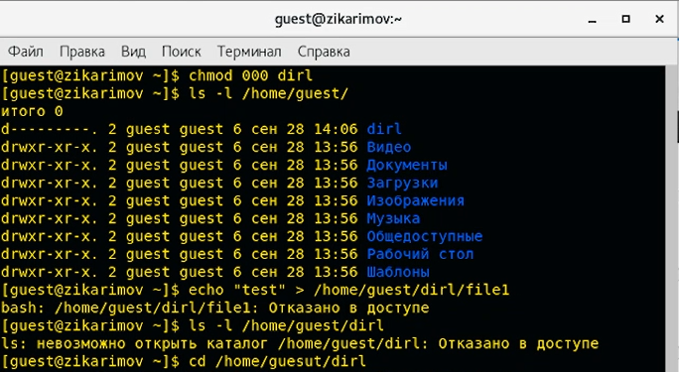

Figure 7: Снятие атрибутов

Получили отказ, потому что команда

chmod 000

отключила все права доступа на директорию. Создать файл тоже не удалось так как нету прав на запись.

1. Заполните таблицу «Установленные права и разрешённые действия», выполняя действия от имени владельца директории (файлов), определив опытным путём, какие операции разрешены, а какие нет. Если операция разрешена, занесите в таблицу знак «+», если не разрешена, знак «-». (рис. 8)

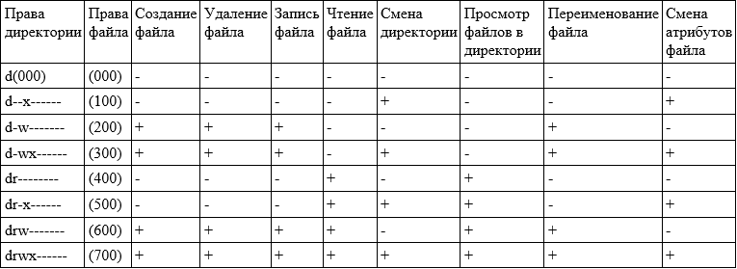

Figure 8: Установленные права и разрешённые действия

1. На основании заполненной таблицы определите те или иные минимально необходимые права для выполнения операций внутри директории dir1, заполните табл. 2.2.

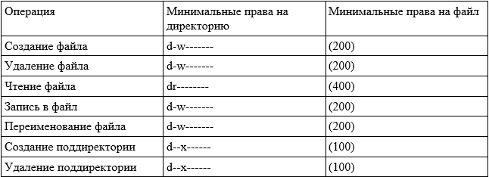

Figure 9: Минимально необходимые права

# Выводы

Получил практические навыкы работы в консоли с атрибутами файлов, закрепил теоретические основы дискреционного разграничения доступа в современных системах с открытым кодом на базе ОС Linux.